**Расчетно-графическая работа**

по дисциплине

«Охрана труда в отрасли»

на тему:

«Методы защиты от воздействия шума»

2008

Задание

Методы защиты от воздействия шума. Расчет глушителей шума.

**Содержание**

Введение

1. Основные характеристики шума
2. Гигиеническое нормирование шума
3. Классификация средств защиты от шума
4. Расчет глушителей шума

Выводы

Список использованной литературы

**Введение**

Шум на производстве неблагоприятно действует на организм человека: повышает расход энергии при одинаковой физической нагрузке, значительно ослабляет внимание работающих, увеличивает число ошибок в работе, замедляет скорость психических реакций, в результате чего снижается производительность труда и ухудшается качество работы. Шум затрудняет своевременную реакцию работающих на предупредительные сигналы внутрицехового транспорта (автопогрузчики, мостовые краны и т. п.), что способствует возникновению несчастных случаев на производстве.

Шум оказывает вредное влияние на физическое состояние человека: угнетает центральную нервную систему; вызывает изменение скорости дыхания и пульса; способствует нарушению обмена веществ, возникновению сердечно-сосудистых заболеваний, гипертонической болезни; может приводить к профессиональным заболеваниям.

Исследованиями последних лет установлено, что под влиянием шума наступают изменения в органе зрения человека (снижается устойчивость ясного видения и острота зрения, изменяется чувствительность к различным цветам и др.) и вестибулярном аппарате; нарушаются функции желудочно-кишечного тракта; повышается внутричерепное давление; происходят нарушения в обменных процессах организма и т. п.

Шум, особенно прерывистый, импульсный, ухудшает точность выполнения рабочих операций, затрудняет прием и восприятие информации. В документах Всемирной организации здравоохранения (ВОЗ) отмечается, что наиболее чувствительными к шуму являются такие операции, как слежение, сбор информации и мышление.

Шум с уровнем звукового давления 30 ... 35 дБ является привычным для человека и не беспокоит его. Повышение уровня звукового давления до 40 ... 70 дБ создает значительную нагрузку на нервную систему, вызывая ухудшение самочувствия, снижение производительности умственного труда, а при длительном действии может явиться причиной невроза, язвенной и гипертонической болезни.

Длительное воздействие шума свыше 75 дБ может привести к резкой потере слуха — тугоухости или профессиональной глухоте. Однако более ранние нарушения наблюдаются в нервной и сердечно-сосудистой системе, других внутренних органах.

Зоны с уровнем звука свыше 85 дБ должны быть обозначены знаками безопасности. Станочников, постоянно находящихся в этих зонах, администрация цеха обязана снабжать средствами индивидуальной защиты органов слуха. Запрещается даже кратковременное пребывание в зонах с октавными уровнями звукового давления свыше 135 дБ в любой октавной полосе.

**1 Основные характеристики шума**

Шумом называют всякий неблагоприятно действующий на человека звук. Обычно шум является сочетанием звуков различной частоты и интенсивности. С физической точки зрения звук представляет собой механические колебания упругой среды. Звуковая волна характеризуется звуковым давлением *р*, Па, колебательной скоростью *V,* м/с, интенсивностью *I*, Вт/м2, и частотой — числом колебаний в секунду *f*, Гц.

Звуковые колебания какой-либо среды (например, воздуха) возникают при нарушении ее стационарного состояния под воздействием возмущающей силы. Частицы среды начинают колебаться относительно положения равновесия, причем скорость этих колебаний (колебательная скорость) значительно меньше скорости распространения звуковых волн (скорости звука), которая зависит от упругих свойств, температуры и плотности среды.

Во время звуковых колебаний в воздухе образуются области пониженного и повышенного давления, которые определяют звуковое давление.

*Звуковым давлением* называется разность между мгновенным значением полного давления и средним давлением в невозмущенной среде.

Характеристикой источника шума служит *звуковая мощность Р,* которая определяется общим количеством звуковой энергии, излучаемой источником шума в окружающее пространство за единицу времени.

При распространении звуковой волны в пространстве происходит перенос энергии. Количество переносимой энергии определяется интенсивностью звука. Средний поток энергии в какой-либо точке среды в единицу времени, отнесенный к единице площади поверхности, нормальной к направлению распространения волны, называется *интенсивностью звука* в данной точке.

Слуховой орган человека воспринимает в виде слышимого звука колебания упругой среды, имеющие частоту примерно от 20 до 20 000 Гц, но наиболее важный для слухового восприятия интервал от 45 до 10000 Гц.

Источниками шума на машиностроительных предприятиях являются: производственное оборудование (станочное, кузнечно-прессовое и т.п.); энергетическое оборудование, компрессорные и насосные станции, вентиляторные установки, трансформаторные подстанции; продукция предприятия — при ее испытаниях на стендах (двигатели внутреннего сгорания, авиационные двигатели, компрессоры и т. п.).

В зависимости от физической природы возникающего шума они подразделяются на источники механического, аэродинамического, электромагнитного и гидродинамического шума. Снижение шума на рабочих местах должно достигаться прежде всего за счет акустического совершенствования машин — улучшения их шумовых характеристик.

Восприятие человеком звука зависит не только от его частоты, но и от интенсивности и звукового давления. Наименьшая интенсивность *I0* и звуковое давление *Р0,* которые воспринимает человек, называются *порогом слышимости.* Пороговые значения *I*0 и *Р0* зависят от частоты звука. При частоте 1000 Гц звуковое давление *Р0* = 2 -10-5 Па, *10* = 10-12 Вт/м2. При звуковом давлении 2-102 Па и интенсивности звука 10 Вт/м2 возникают болевые ощущения (болевой порог). Между порогом слышимости и болевым порогом лежит область слышимости. Разница между болевым порогом и порогом слышимости очень велика. Чтобы не оперировать большими числами, ученый А. Г. Белл предложил использовать логарифмическую шкалу. Логарифмическая величина, характеризующая интенсивность шума или звука, получила название уровня интенсивности *L* шума или звука, которая измеряется в безразмерных единицах белах (Б).

, (1)



где *I* — интенсивность звука в данной точке;

*I0* — интенсивность звука, соответствующая порогу слышимости.

Так как интенсивность звука пропорциональна квадрату звукового давления, то для уровня звукового давления можно записать:

, (2)



Ухо человека реагирует на величину в 10 раз меньшую, чем бел, поэтому распространение получила единица децибел (дБ), равная 0,1 Б, тогда

(3)



Шумовые характеристики (ШХ) источников шума — активные уровни звуковой мощности (УЗМ) *Lp****,*** дБ, и показатели направленности излучения шума *G*, дБ, или предельно допустимые шумовые характеристики (ПДШХ) должны быть указаны в паспорте на них, руководстве (инструкции) по эксплуатации или другой сопроводительной документации. При отсутствии таких сведений необходимо пользоваться справочными данными по шумовым характеристикам применяемой машины или ее аналога.

В соответствии с ГОСТ 12.1.003-83* шум классифицируется по спектральным и временным характеристикам.

Спектры шума подразделяются на широкополосные и тональные. Широкополосные характеризуются спектром шума шириной более одной октавы, тональные имеют в своем составе выраженные дискретные тона с превышением уровня звукового давления (в третьоктавной полосе частот) над соседними не менее чем на 10 дБ.

Для оценки и сравнения шумов, изменяющихся по времени, применяют уровни звука. Уровень звука — это суммарный уровень звукового давления, определенного во всем частотном диапазоне. Измеряют уровень звука шумомером в децибеллах А [дБ (А)] по шкале, имеющей корректирующий контур *А*по низкочастотной составляющей.

По временным характеристикам шумы подразделяются: на постоянные и непостоянные, а последние, в свою очередь, делятся на колеблющиеся прерывистые и импульсные. Шум относится к постоянному, если уровень звука, характеризующий его, изменяется за восьмичасовой рабочий день (рабочую смену) не более чем на 5 дБ (А); для непостоянных шумов характерно изменение уровня звука в течение рабочего дня более чем на 5 дБ (А).

Колеблющиеся шумы характеризуются уровнем звука, непрерывно изменяющегося во времени, например шум транспортного потока. Для прерывистых шумов уровень звука изменяется ступенчато [на 5 дБ (А) и более], при этом длительность интервалов, в течение которых уровень остается постоянным, составляет 1 с и более, например шум, возникающий при периодическом выпуске газа из-под поршня. Импульсные шумы — это один или несколько звуковых сигналов каждый продолжительностью менее 1 с, воспринимаемый человеком как удары, следующие один за другим, уровни звука при этом отличаются не менее чем на 7 дБ. Для машин ударного действия характерен импульсный шум.

**2 Гигиеническое нормирование шума**

Нормируемые параметры шума на работающих местах определены ГОСТ 12.1.003–83. Они являются обязательными для всех промышленных предприятий. Для нормирования постоянных шумов применяют допустимые уровни звукового давления в восьми октавных полосах частот в зависимости от вида производственной деятельности. Для ориентировочной оценки допускается в качестве характеристики постоянного широкополосного шума на рабочих местах принимать уровень звука [дБ(А)], определяемый по шкале А шумомера с коррекцией низкочастотной составляющей по закону чувствительности органов слуха и приближением результатов объективных измерений к субъективному восприятию.

Непостоянные шумы на рабочих местах нормируются по эквивалентным по энергии уровням звука [дБ (А)], определенным по ГОСТ 12.1.050–86.

**3 Классификация средств защиты от шума**

Средства защиты от шума, применяемые на машиностроительных предприятиях, подразделяются на средства коллективной защиты (СКЗ) и индивидуальной защиты (СИЗ). Классификация средств коллективной защиты приведена на рисунке 1.

.

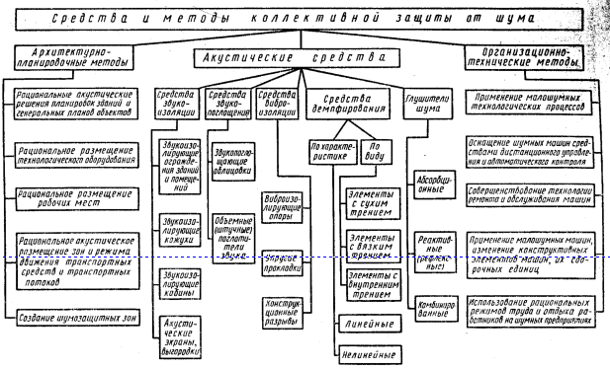

Рисунок 1 – Средства коллективнойзащиты от шумана пути его распространения.

Наиболее рациональным методом является борьба с шумом в источнике возникновения (уменьшение звуковой мощности *Р*)***.*** Причиной возникновения шумов могут быть механические, аэродинамические, гидродинамические и электромагнитные явления, обусловленные конструкцией и характером работы машин и механизмов, а также неточностями, допущенными в процессе изготовления и условиями испытания и эксплуатации. Для снижения шума в источнике возникновения могут успешно применяться следующие мероприятия: замена ударных механизмов и процессов безударными, например замена ударной кленки сваркой, рихтовки — вальцовкой, использование гидропривода вместо кривошипно-шатунных и эксцентриковых приводов; применение малошумных соединений, например подшипников скольжения, косозубых, шевронных и других специальных зацеплений; применение в качестве конструкционных материалов с высоким внутренним трением, например замена металлических деталей пластмассовыми и другими «незвучащими» материалами; повышение требований кбалансировке роторов; изменение режимов и условий работы механизмов и машин; применение принудительной смазки всочленениях для предотвращения их износа и шума от трения. Важное значение имеет своевременное техническое обслуживание оборудования, при котором обеспечивается надежность крепления и правильное регулирование сочленений. Комплекс мероприятий, направленных на уменьшение шума висточнике, может обеспечить снижение уровня звука на 10 ... 20 дБ (А) и более.

**Изменение направленности излучения шума.** При проектировании установок с направленным излучением необходима соответствующая ориентация этих установок по отношению к рабочим местам, поскольку величина показателя направленности может достигать 10 ... 15 дБ. Например, отверстие воздухозаборной шахты вентиляционной установки необходимо располагать так, чтобы максимум излучаемого шума был направлен в противошумную сторону от рабочего места или жилого дома.

**Рациональная планировка предприятий и цехов**. Шум на рабочем месте может быть уменьшен за счет увеличения расстояния от источника шума до расчетной точки. Внутри здания такие помещения должны располагаться вдали от шумных помещений так, чтобы их разделяло несколько других помещений. На территории предприятия более шумные цехи необходимо концентрировать водном-двух местах. Расстояние между тихими помещениями (конструкторское бюро, заводоуправление) и шумными цехами должно обеспечивать необходимое снижение шума.

**Акустическая обработка помещений.** Интенсивность шума впомещениях зависит не только от прямого, но и от отраженного звука, поэтому для уменьшения последнего применяют звукопоглощающиеоблицовки поверхностей помещения (рис. 2, *а*)и штучные (объемные) поглотители различных конструкций (рис. 2, *б*)***,*** подвешиваемые кпотолку помещений. Процесс поглощения звука происходит путем перехода энергии колеблющихся частиц воздуха втеплоту за счет потерь на трение впористом материале. Для большей эффективности звукопоглощения пористый материал должен иметь открытые со стороны падения звука и незамкнутые поры.

Звукопоглощающие материалы имеют коэффициент звукопоглощения *а*> 0,2. У бетона, кирпича величина *а*не превышает 0,01 ... 0,05. Звукопоглощающие свойства пористых материалов определяются толщиной слоя, частотой звука, наличием воздушной прослойки. Эффект снижения шума за счет применения звукопоглощающей облицовки оценивают по формуле

(4)



где *В****2*** и *В1* — постоянные помещения до и после проведения акустической обработки. Величину *В*определяют по СНиП П-12—77 в зависимости от вида помещения.

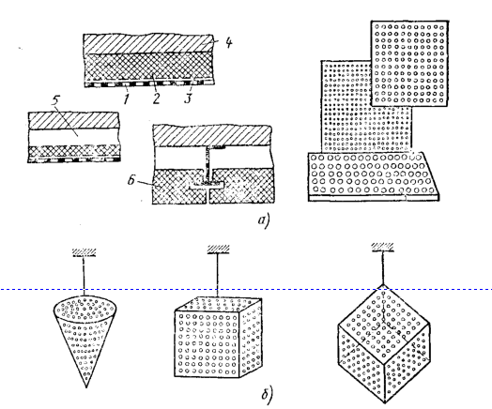

*1* — защитный перфорированный слой; *2* — звукопоглощающий материал;

*3* — защитная стеклоткань; *4* — стена или потолок; 5 — воздушный промежуток;

*6* — плита из звукопоглощающего материала.

Рисунок 2 – Акустическая обработка помещений

Уменьшение шума на пути его распространения применяют, когда перечисленные выше методы не обеспечивают требуемого снижения шума. Снижение шума достигается за счет уменьшения интенсивности прямого шума *lпр* путем установки звукоизолирующих перегородок, кожухов, экранов (рисунок 3) и т.п. Сущность звукоизоляции ограждения состоит в том, что падающая на него энергия звуковой волны отражается в значительно большей степени, чем проходит за ограждение. Звукоизолирующая способность (дБ) перегородки выражается величиной:

(5)



где — интенсивность шума за перегородкой. В качестве звукоизолирующих материалов для перегородок применяют бетон, кирпич, дерево и т. п. Эффективность звукоизоляции (дБ) однородной перегородки может быть определена по формуле:



**,** (6)



где *т* — масса 1 м2 перегородки, кг, зависящая от плотности материала и толщины перегородки;

/ — частота, Гц;

*рс* — акустическое сопротивление воздуха.

Анализ этой формулы позволяет сделать два основных вывода: звукоизоляция ограждений тем выше, чем они тяжелее, и на высоких частотах эффект от установки ограждения будет значительно выше, чем на низких.

Наиболее шумные машины и механизмы закрывают кожухами, которые обычно изготовляют из конструкционных материалов — стали, сплавов алюминия, пластмасс и др. и облицовывают изнутри звукопоглощающим материалом толщиной 30 ... 50 мм (рисунок 5).

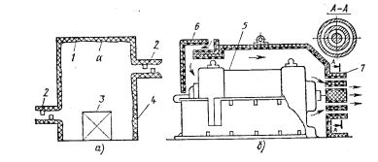

*а* – схема кожуха; *б* – конструкция кожуха электродвигателя: 1 – звукопоглощающий материал; *2* – глушитель шума; 3 – источник шума; 4 – стенка;

*5* – электродвигатель; *6, 7* – каналы с глушителями для входа и выхода воздуха

Рисунок 3 – Звукоизолирующий кожух

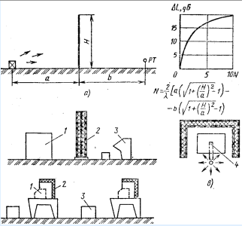

*а* – схема экрана; *б* – расположение экранов в вычислительных центрах;

*в* – экранирование источников механического шума; 1 – шумное оборудование;

2 – экран со звукопоглощающей облицовкой; *3* – рабочее место; *4* – дисковая пила

Рисунок 4 – Экранирование источников шума

**4 Расчет глушителей шума**

На машиностроительных предприятиям повышенный шум на рабочих местах и в жилой застройке часто создается при работе вентиляторных, компрессорных игазотурбинных установок, систем сброса сжатого воздуха, стендов для испытаний различных двигателей. Снижение шума аэродинамического происхождения достигается установкой глушителей в каналах и воздуховодах на пути распространения шума от его источника до места всасывания или выброса воздуха и газов. Глушители подразделяются на абсорбционные, реактивные (рефлексные) и комбинированные. Снижение шума в абсорбционных глушителях происходит за счет поглощения звуковой анергии применяемыми в них звукопоглощающими материалами и конструкциями, а в реактивных – в результате отражения звука обратно к источнику. Комбинированные глушителя обладают свойством как поглощать, так и отражать звук. Выбор типа глушителя зависит от конструкции заглушаемой установки (стенда, системы и т.д.), спектра и требуемого снижения шума. Применение глушителей для различных установок и систем рассмотрено ниже.

При распространении шума по трубопроводам, воздуховодам, каналам для его уменьшения широко применяют глушители различных конструкций, выбор которых определяется спектром шума, необходимым глушением и условиями эксплуатации конкретной установки. Реактивные глушители используют для снижения шума с резко выраженными дискретными составляющими и в узких частотных диапазонах. Важно, чтобы применение глушителей любого типа не ухудшало работу заглушаемой машины. Эффективность глушителей шума может достигать 30—40 дБ и более. Если в рабочей зоне не удается уменьшить шум до допустимых величин общетехническими средствами, то администрация обязана обеспечить работающих в этой зоне средствами индивидуальной защиты и обозначить ее знаками безопасности. К средствам индивидуальной противошумовой защиты относятся вкладыши (Снижение шума на 5 ... 20 дБ); наушники (эффективность на высоких частотах до 45 дБ); шлемы, применяемые при высоких уровнях шума (более 120 дБ).

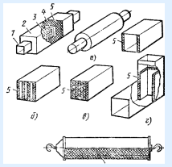

*а* – трубчатый; б – пластинчатый; *в –* сотовый; *г* – звукопоглощающая облицовка поворота; *1* – трубопровод; *2 –* корпус глушителя; *3* – перфорированная стенка;

*4 –* стеклоткань; 5 – звукопоглощающий материал.

Рисунок 5 – Глушители абсорбционного типа

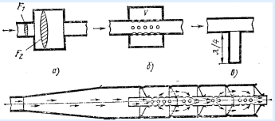

*а* – камерный; б – резонансный; *в* – четвертьволновой; *е* – глушитель шума выпуска мотоциклетного двигателя

Рисунок 6 –Реактивные глушители

Защита от шума может обеспечиваться и такими организационными мероприятиями, как сокращение времени пребывания в условиях повышенного шума, правильный выбор режима труда и отдыха, лечебно-профилактические и другие мероприятия. Контроль уровней шума на рабочих местах регламентирован ГОСТ 12.1.050—86. В настоящее время для измерения шума и вибраций используют акустические комплекты «ШУМ-1М» и «ВШВ-003» (бывш.СССР), КРТ (Германия) и «Брюль и Къер» (Дания).

**Глушители вентиляционных установок**. Наибольшее распространение в вентиляторных установках общепромышленного назначения получили глушителя абсорбционного типа — трубчатые, пластинчатые, цилиндрические, облицованные изнутри ЗПМ повороты воздуховодов (рисунок 8), поскольку вентиляторы имеют широкополосный спектр шума. Конструкции глушителей подбирают в зависимости от поперечных размеров воздуховода, допустимой скорости воздушного потока, требуемого снижения УЗД и места для установки глушителя.

Трубчатые глушителя обычно применяются при поперечном сечении воздуховодов до 500 X 500 им или диаметре до 500 мм, цилиндрические — при диаметре до 700 мм, а пластинчатые — при больших размерах. В глушителях пластины устанавливают параллельно потоку воздуха на определенном расстоянии друг от друга. Толщину пластин выбирают исходя из максимума а спектре шума — чем выше частота заглушаемого звука, тем толще должны быть пластины глушители. Обычно толщина пластин составляет 100–200 мм, реже 400–600 мм.

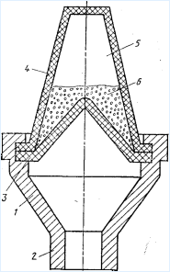

*1* — корпус; *2* — штуцер; *3* и *4 —* пористые перегородки; *5* — замкнутая полость;

*6 —* звукопоглощающий сыпучий материал

Рисунок 7 – Комбинированный глушитель

Необходимое свободное сечение глушителянаходят из соотношения:

, (7)



где *Q* – расход воздуха через глушитель, м3/с;

– допустимая скорость воздуха в глушителе, м/с.



Поток воздуха, проходя через глушитель, генерирует так называемый собственный шум глушителя, звуковая мощность которого зависит от скорости потока, конструкции глушителя и его размеров. Особенно важно учитывать то обстоятельство, когда глушитель устанавливается непосредственно перед помещением. В этом случае допустимую скорость воздуха можно принимать в зависимости от допустимого уровня звука в помещении.

Для ориентировочной оценки допустимой скорости движения воздуха в вентиляционных глушителях при определении их конкретных габаритов допускается пользоваться данными табл. 1.

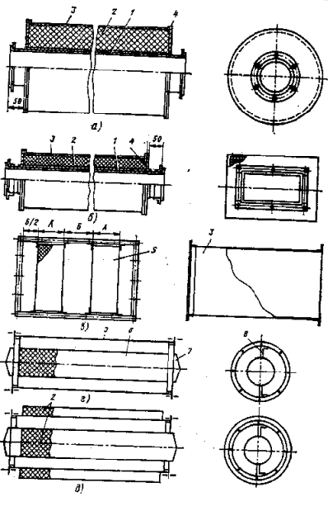

*а–*трубчатый круглый, сварной сварной; *б* ***–*** трубчатый прямоугольный, сварной;

в – пластинчатый;

*г*– цилиндрический; 3– цилиндрический комбинированный; 1– перфорированная обечайка; 2***–*** звукопоглощающий холст; 1– короб наружный; 4 ***–*** диафрагма;

5– пластина; 6–цилиндр; 7– обтекатель; 8 ***–*** крепление цилиндра

Рисунок 8 – Глушители шума вентиляционных установок

Таблица 1 – Допускаемая скорость движения воздуха в глушителях систем вентиляции, *м/с*

|  |  |  |  |  |
| --- | --- | --- | --- | --- |
| Индекс предельного спектра шума в обслуживаемом помещении | ПС-25 | ПС-35 | ПС-40 | ПС-50 |
| Допускаемая скорость движения воздуха, *м/с* | 4 | 6 | 8 | 10 |

Необходимую длину глушителя определяют для каждой октавной полосы по формуле:

, (8)



где — требуемое заглушение шума в глушителе, *дБ;*



— табличное значение заглушения шума в глушителе, *(дБ)* длиной 1 *м.*



Длину глушителей следует принимать по наибольшему из всех значений *L*тр, полученных в результате расчета для отдельных октавных полос.

Требуемая длина глушителя может быть уменьшена в результате применения облицованных отводов и звукопоглощающих облицовок в поворотах и прямых участках каналов.

При компоновке вентиляционных установок целесообразно устанавливать центральный глушитель и предусматривать для него место по возможности ближе к вентилятору в начале вентиляционной сети, чтобы ограничить до минимума шум, проникающий через стенки воздуховодов в помещения, через которые они проходят.

Уровни звуковой мощности шума вентилятора перед дросселирующим устройством определяют по формуле:

*,* (9)



где — октавный уровень звуковой мощности шума, излучаемого вентилятором в сеть, *дБ;*



=, (10)



где– суммарное снижение уровня (потери) звуковой мощности *(дБ)* в элементах сети по пути распространения шума от вентилятора до дросселирующего устройства;



— снижение уровня звуковой мощности *(дБ)* в запроектированном центральном глушителе (эффективность глушителя).



При акустическом расчете вентиляционной системы шум, излучаемый дросселирующими устройствами в воздуховод, можно не учитывать лишь в том случае, когда уровни звуковой мощности этого шума во всех октавных полосах по крайней мере на 5 *дБ* ниже, чем уровни звуковой мощности шума от вентилятора (с учетом снижения шума в глушителе) перед этим устройством. В остальных случаях необходимо рассчитать требуемое снижение шума дросселирующего устройства и подобрать глушитель, который должен быть установлен после дросселирующего устройства.

Гидравлическое сопротивление пластинчатых и сотовых вентиляционных глушителей рассчитывают по формуле:

, (11)



где — суммарный коэффициент местного сопротивления для глушителей; для сотовых и пластинчатых глушителей;



— коэффициент трения;



*l* — длина глушителя, *м*;

*D* — гидравлический диаметр, *м;*

*V*— скорость воздуха в воздуховоде перед глушителем, *м/с;*

*р* — плотность воздуха в воздуховоде, *кг/м.*



**Глушители компрессорных и газотурбинных установок (ГТУ).** Для снижения шума этих установок чаще всего применяют трубчатые (рисунок 9) и пластинчатые глушители*;* трубчатые – для всасывающих и выхлопных воздуховодов компрессоров малой производительности низкого ивысокого давленияинебольшие ГТУ; пластинчатые – для более крупных ГТУ. Длина исвободное сечение глушителя выбирают такими, чтобы снижение октавных УЗД в расчетной точке было не ниже требуемого по акустическому расчету или данным измерении. Свободное сечение глушителя *Fсв* , *м2 -* определяют по формуле (4), что была приведена выше.

В глушителях шума всасывания допустимая скорость газовождушной смеси10**–**15 *см/с,* в глушителях шума стравливания — 20 - 40 м/с в зависимости от располагаемого противодавления ктребуемого снижения шума.

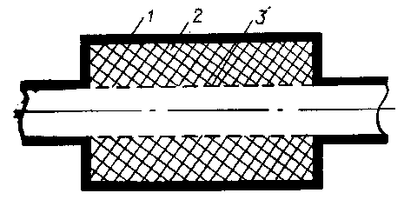

*1*-корпус; 2-звукопоглощающий материал; 3 - перфорированное покрытие

Рисунок 9 – Схема трубчатого глушителя

Затухание в трубчатом глушителе (в дБ) можно рассчитать по формуле Белова:



(11)



где П**–**периметр проходного сечения, м;

*l* – длина глушителя м;

*S* – площадь проходного сечения, м2;

– эквивалентный коэффициент поглощения облицовки**,** зависящий от коэффициента звукопоглощения материала *'***:**



Для трубчатых глушителей с внутренним диаметром d выражение (11) принимает вид:

(12)



Для воздуховодов больших диаметров применяют пластинчатые глушители, в которых звукопоглощающий материал равномерно распределен по проходному сечению. Для пластинчатого глушителя формула Белова принимает вид:

(13)



где d0 – расстояние между пластинами, м;

*l* – длина пластин, м.

Эффективность пластинчатых глушителей довольно высока – до 40 дБА; кроме того, эти глушители просты в конструктивном отношении и удобны для монтажа.

Примером активного глушителя являются также глушители с насыпным поглотителем (рисунок 10) из керамзитового или строительного щебня, гравия и т.д. Преимущество таких глушителей заключается в том, что они имеют высокую эффективность в области низких частот, благодаря возможности использовать толстые слои звукопоглощающего материала, сравнимые с длиной волны заглушаемого звука. Такие глушители можно использовать в установках с горячими газами.

Реактивные глушители (камерные, резонаторные) выполняют в виде камер расширения и сужения. В таких глушителях звук поглощается путем отражения и рассеяния звуковой энергии на акустических фильтрах.

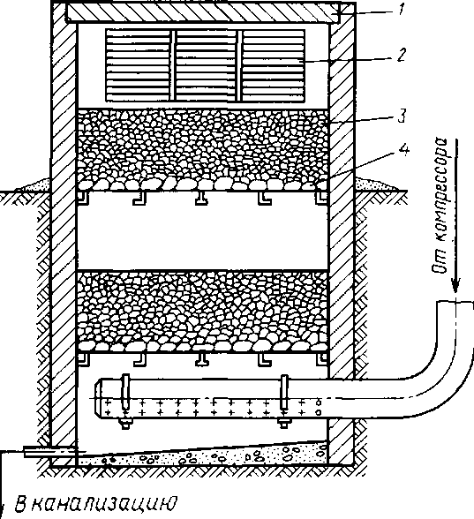

*1* – корпус; 2– жалюзийная решетка; 3 – бутовый камень; 4 – булыжник

Рисунок 10 – Схема глушителя с насыпным поглотителем

Реактивные глушители (камерные, резонаторные) выполняют в виде камер расширения и сужения. В таких глушителях звук поглощается путем отражения и рассеяния звуковой энергии на акустических фильтрах. Глушитель может состоять из одной или нескольких камер, соединенных внешней или внутренней трубой (рисунок 11). Чем больше число камер, тем более эффективен глушитель в заданном диапазоне частот. Частотная характеристика такого глушителя имеет ряд чередующихся максимумов.

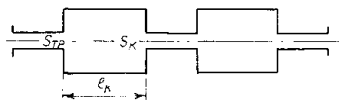

Sтр – площадь сечения трубопровода; *St* площадь сечения расширительной камеры; *l*в – длина камеры

Рисунок 11 – Камерный глушитель шума

Снижение уровня шума однокамерным глушителем можно определить по формуле:

, (14)



где т – степень расширения, равная отношению площади сечения камеры SK к площадисечения трубопровода STP;

*l*k – длина камеры, м;

k = 2Пf/с волновое число**,** м 1.



Заглушение однокамерного глушителя увеличивается при возрастании степени расширения. Так, при ***т*** = 9 заглушение на частоте максимума составляет около 13 дБ, а при ***т*** = 16 – около 18 дБ.

Заглушение двухкамерного глушителя из двух одинаковых камер превышает значение эффективности однокамерного глушителя в 1,5-2 раза.

К реактивным глушителям относятся резонансные глушители. Они представляют собой полости, сообщающиеся с трубопроводом соединительными отверстиями (рис. 12). Резонансная частота для одиночного резонатора, на которой наблюдается максимальное поглощение энергии:

(15)



где с – скорость звука, м/с;

К1 – проводимость горла отверстия;

V – объем резонатора, .

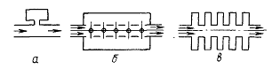

а – резонатор Гельмгольца; б – однокамерный концентрический резонатор;

в – система резонаторных отростков

Рисунок 12 – Схема резонансных глушителей

Выводы

В данной расчетно-графической работе были рассмотрены основные характеристики шумов, их разновидности, влияние шума на производственный персонал. Были рассмотрены меры защиты от шума, приведена их классификация, выбран наиболее рациональный способ защиты. В расчетной части был произведен расчет глушителей шума.

**Список использованной литературы**

1. Белов С.В.Безопасность производственных процессов. Справочник, М.: Машиностроение, 1985, 615 с.

2. Охрана труда в машиностроении: Учебник для машиностроительных вузов/ Е.Я. Юдин, С.В. Белов, С.К. Баланцев и др.; Под ред. Е.Я. Юдина, С.В. Белова – 2-е изд., перераб. и доп. – М.: Машиностроение, 1983, 432 с., ил.

3. Справочник проектировщика. Защита от шума / Под ред. Е.Я. Юдина. М.: Стройиздат, 1974, 425 с.

4. Денисенко Г.Ф. Охрана труда: Учеб. пособие для инж.-экон. спец. вузов. -М.:Высш. шк., 1985. -319 с, ил.

5. Средства защиты в машиностроении: Расчет и проектирование: Справочник. С.В. Белов, А.Ф. Козяков и др. Под редакцией С.В. Белова – М. Машиностроение, 1989, - 368 с.

6. Карпов Ю.В., Дворянцева Л.А. Защита от шума и вибрации на предприятиях химической промышленности. М: Химия, 1991, – 120 с.